Аннотированный указатель литературы,

поступившей в детский читальный зал за июнь-август 2017 г.

Бессмертное имя танкиста / сост. : З. Козлова ; Н. Ожгибесова. – Пермь : Здравствуй, 2016. – 108 с. : ил.
Иван Злыгостев был простым человеком, который работал в колхозе пчеловодом и, скорее всего, не помышлял о подвигах. Он был призван на войну в сентябре 1941 года, воевал под Ленинградом, прошел пекло Сталинградской и Курской битв, участвовал в освобождении Белоруссии и Польши и героически погиб за несколько месяцев до Победы. В январе 1945-го на горящей «самоходке» с погибшим экипажем на борту, он протаранил немецкий танк. Чтобы спасти жизни другим солдатам. Чтобы сделать еще один шаг к Победе.
Григорьев А. 100 подвигов Великой войны / А. Григорьев. –Лысьва : Издательский Дом, 2016. – 153 с. : ил.
Стихи о Героях Великой Отечественной войны.
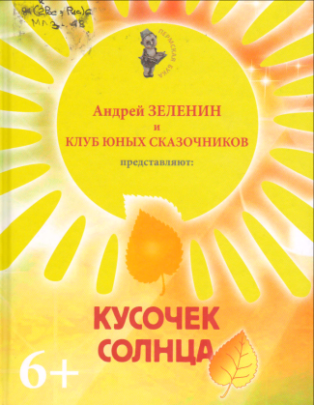 | Зеленин А. С. Кусочек солнца : [сборник рассказов, сказок и стихов] / А. Зеленин, Клуб юных сказочников ; худож. О. Паньков. – Пермь : Пермский писатель, 2016. – 128 с. : ил. – (Пермская Бука. т. 5).  Авторы сборника «Кусочек солнца» – дети, участники Клуба Юных Сказочников, который ведет известный среди детворы и любимый ею замечательный пермский детский писатель Андрей Сергеевич Зеленин. Он является и соавтором наших юных писателей. Самая главная особенность этого сборника, что книжек в нем – 14! И каждую можно перечитывать с удовольствием! Книга предназначена для детей всех возрастов от 5-6 лет и будет занимательна и полезна для семейного и классного чтения в начальной и средней школе.
Имена героев на карте Пермского края / сост. В. М. Астафьев. – Пермь : [б. и.], 2012. – 72 с. : ил.
В истории нашей страны много славных страниц, на которых запечатлены имена тех, чья судьба связана с Пермским краем. Без этих людей история России могла бы сложиться совсем по-другому…

Новиченко В. А. Лысьва шахматная / В. Новиченко. – Лысьва : Издательский Дом, 2017. – 239 с. : ил.
Эта книга ценна как воспоминание о шахматах и шахматистах в городе. Собраны материалы из городских и областных газет. Также использованы материалы шахматных журналов.
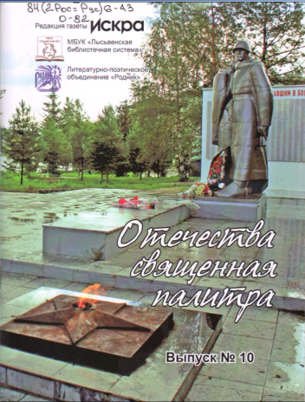 | Отечества священная палитра : сборник стихов участников XIII-го открытого поэтического конкурса им. П. И. Шестакова. Вып. 10 / сост. И. И. Михайлов ; ООО "Искра" ; МБУК "ЛБС" ; ЛПО "Родник". – Лысьва : Издательский Дом, 20017. – 98 с.
Парки и скверы Лысьвы. Из прошлого – в будущее / Комитет по охране окружающей среды и природопользованию; МБУК «Лысьвенская БС»; сост. Ю. В. Рожкова. – Лысьва: Издательский дом, 2017. – 93 с.: ил.
Настоящее издание включает сведения обо всех объектах зеленых насаждений Лысьвы.
Пособие для подростков, оказавшихся в местах принудительного содержания : советы, справочник, дневник / сост. : С. В. Исаев ; П. Ю. Левашин ; Д. П. Праздников ; Р. В. Ершова. – Пермь : [б. и.], 2014. – 70 с.
Специалисты Пермского регионального правозащитного центра, имеющие многолетний опыт работы с персоналом учреждений и людьми, в них содержащимися, делятся советами по преодолению возникающих сложностей.

Аннотированный указатель литературы,

поступившей на детский абонемент за июнь-август 2017 г.

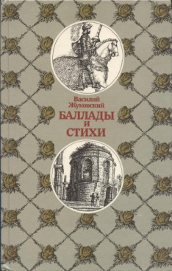 | Жуковский в. А. Баллады и стихи / В. Жуковский ; худож. В. И. Клименко. – Минск : Юнацтва, 1989. – 285 с. : ил. – (Б-ка отеч. и зарубеж. классики).  В книге даны избранные стихи и баллады известного поэта, классика русской литературы Василия Жуковского.
Зеленин А. С. Кусочек солнца : [сборник рассказов, сказок и стихов] / А. Зеленин, Клуб юных сказочников ; худож. О. Паньков. – Пермь : Пермский писатель, 2016. – 128 с. : ил. – (Пермская Бука. т. 5).
Авторы сборника «Кусочек солнца» - дети, участники Клуба Юных Сказочников, который ведет известный среди детворы и любимый ею замечательный пермский детский писатель Андрей Сергеевич Зеленин. Он является и соавтором наших юных писателей. Самая главная особенность этого сборника, что книжек в нем – 14! И каждую можно перечитывать с удовольствием! Книга предназначена для детей всех возрастов от 5-6 лет и будет занимательна и полезна для семейного и классного чтения в начальной и средней школе.
 | Отечества священная палитра : сб. стихов участников XIII-го открытого поэтического конкурса им. П. И. Шестакова. Вып. 10 / сост. И. И. Михайлов ; ООО "Искра" ; МБУК "ЛБС" ; ЛПО "Родник". – Лысьва : Издательский Дом, 2017. – 98 с.
Парки и скверы Лысьвы. Из прошлого – в будущее / Комитет по охране окружающей среды и природопользованию; МБУК «Лысьвенская БС»; сост. Ю. В. Рожкова. – Лысьва: Издательский дом, 2017. – 93 с.: ил.
Настоящее издание включает сведения обо всех объектах зеленых насаждений Лысьвы.
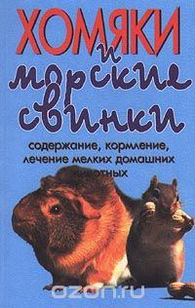 | Рахманов А. И. Хомяки и морские свинки : содержание, кормление, лечение мелких домашних животных / А. Романов. – М. : Аквариум, 2004. – 160 с. : ил.
Толстой А. Н. Золотой ключик, или Приключения Буратино : [сказка] / А.Н. Толстой ; ил. А. Разуваева. – М. : Эксмо, 2015. – 160 с. : ил. – (Книги – мои друзья).
"Приключения Буратино" – это одна из самых любимых книг нашей детворы. История деревянного человечка, непослушного и озорного, но доброго, искреннего и простодушного. Пройдя сквозь вереницу злоключений и испытаний, Буратино учится отличать добро от зла, набирается ума-разума, становится сильным и уверенным защитником для своих друзей и папы Карло.
Хельмисс М. Автомобили : [детская энциклопедия] / М. Хельмисс ; илл. А. Пиля ; пер. с нем. А. Косарева. – М. : Астрель, 2001. – 40 с. : ил. – (Все обо всем).
Книга `Автомобили` удовлетворит любознательность юных любителей техники.
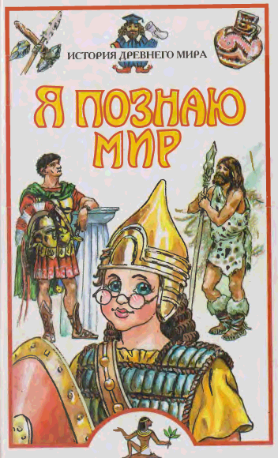 | Я познаю мир : детская энциклопедия : История древнего мира / сост. А. П. Преображенский ; худож. : А. А. Румянцев ; Ю. А. Станишевский ; ред. Е. М. Иванова. – М. : АСТ, 2002. – 400 с. : ил.  В очередном томе популярной детской энциклопедии `Я познаю мир` речь пойдет о зарождении и развитии древних цивилизаций. Первые достижения человеческой культуры, первые представления об окружающем мире, первые законы, первые города и государства – обо всем этом и о многом другом можно узнать из глав данного тома. Книга предназначена для учащихся средних школ, гимназий и лицеев и может быть использована в качестве дополнительного материала при изучении истории древнего мира.

